

生物地理教研组工作简报
2015-5

本期导读：积极参加各种教研活动
家长开放日，展示名师风采
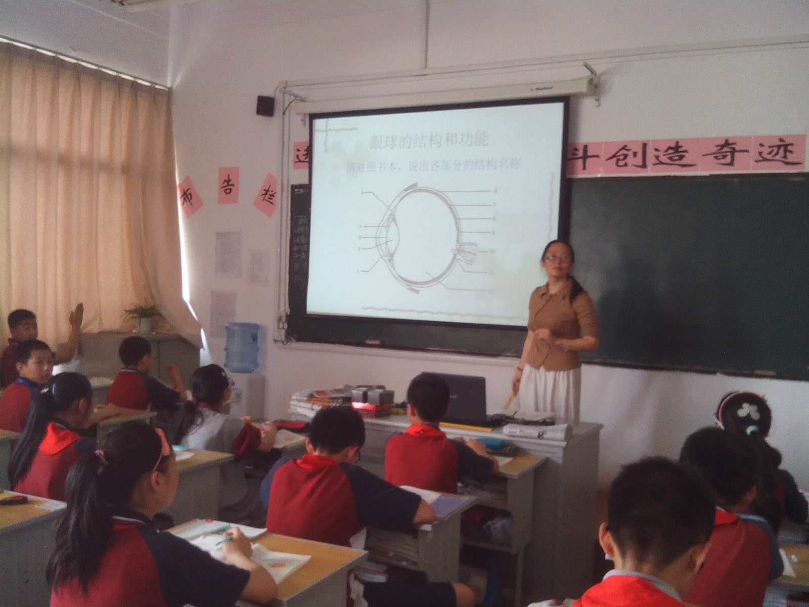
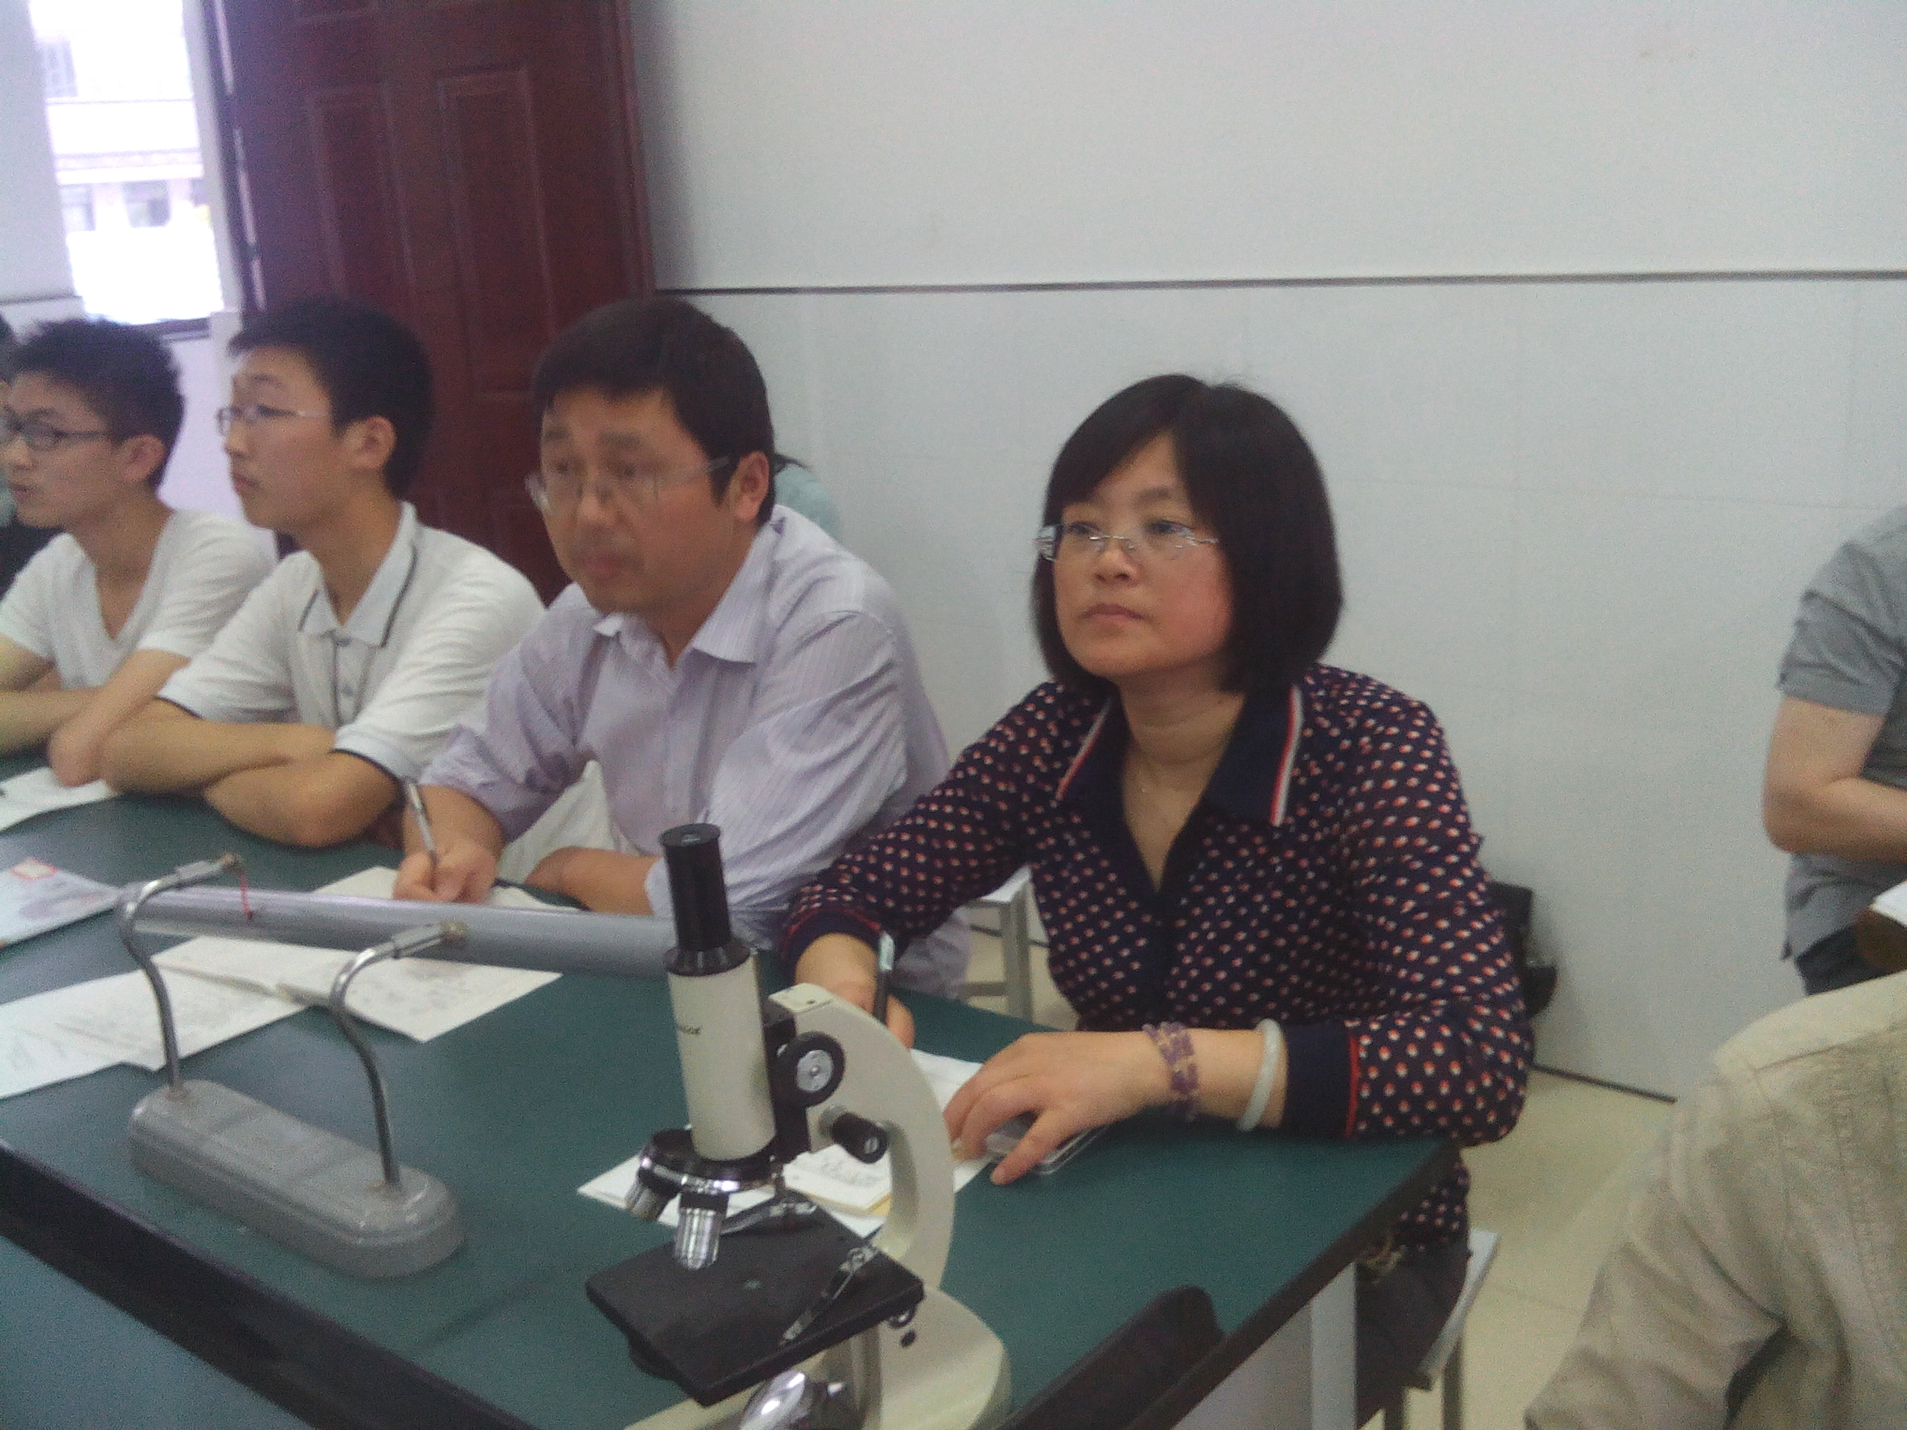
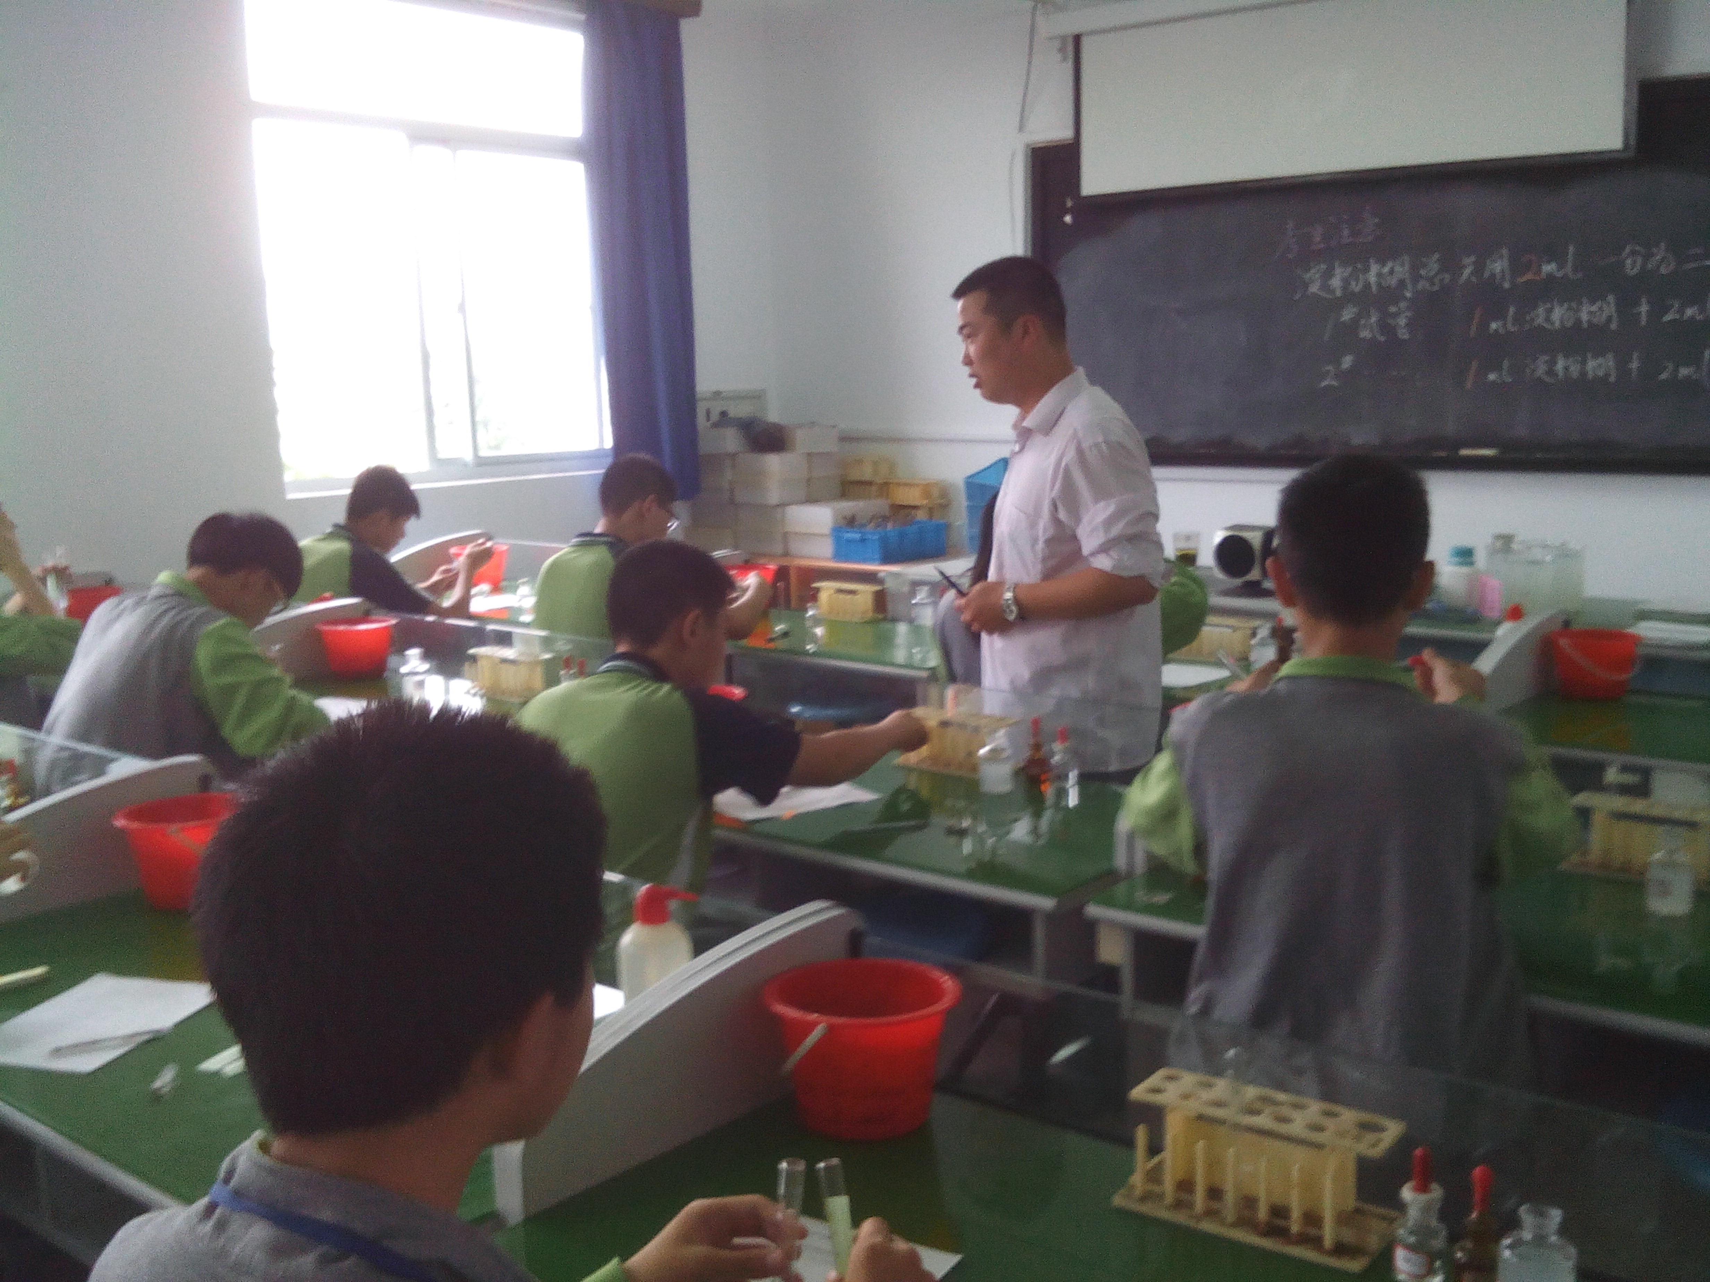
全体总动员，组织学生参加实验考查

